**DODATEK Č. 1**

**KE SMLOUVĚ O DÍLO**

**„**

**Výstavba nové vstupní budovy v areálu Muzea lidových staveb v**

**Kouřimi“**

Číslo Objednatele

Číslo Zhotovitele

S-0086/00410047/2024/1/2024

587/2024

Stránka **1** z **4**



**TENTO DODATEK Č. 1 KE SMLOUVĚ O DÍLO** č. objednatele S-0086/00410047/2024

uzavřené dne 12.7.2024, je uzavřen

MEZI SMLUVNÍMI STRANAMI, KTERÝMI JSOU:

**Regionální muzeum v Kolíně, p.o.**

Zastoupený: Mgr. Vladimírem Rišlinkem, ředitelem

IČO: 00410047

Se sídlem: Karlovo nám. 8, 280 02 Kolín

Bankovní spojení: Komerční banka, a.s.

Číslo účtu: xxxxx

DÁLE JEN „**Objednatel**“

NA STRANĚ JEDNÉ,

a

**BFK service a.s.**

sídlo: Komenského nám. 54, 281 44 Zásmuky

zapsaný v obchodním rejstříku vedeném Městským soudem v Praze v oddíle B, vložka 9379 jednající

Ing. Jiřím Fořtem, členem představenstva

IČO: 27155153 DIČ: CZ27155153

bankovní spojení: Československá obchodní banka, a.s. číslo účtu xxxxxxxx

DÁLE JEN „**Dodavatel**“

NA STRANĚ DRUHÉ,

OBJEDNATEL A DODAVATEL SPOLEČNĚ JEN „**Smluvní strany**“

NEBO JEDNOTLIVĚ „**Smluvní strana**“.

Stránka **2** z **4**

**Článek I.**

**Předmět dodatku č.1**

1

.

V rámci realizace akce „Výstavba nové vstupní budovy v areálu Muzea lidových staveb v

Kouřimi“ a mezi Smluvními stranami uzavřené Smlouvy o dílo č. objednatele S-

0

086/00410047/2024 (dále jen „**Smlouva**“) byly zjištěny skutečnosti, které je nutné zohlednit

změnou v projektu formou změnového listu (změna v založení stavby z důvodu nálezu

podzemních pramenů), v důsledku čehož i navýšením ceny. Detailní popisy změn jsou součástí

změnového listu č. 1, který je nedílnou součástí tohoto dodatku č. 1 ke Smlouvě. Jedná se o

nepodstatné změny závazku z původní Smlouvy splňující podmínky stanovené v § 222 odst. 6 (v

kombinaci s odst. 9) zákona č.134/2016 Sb., o zadávání veřejných zakázek, ve znění pozdějších

předpisů (dále jen „**ZZVZ**“).

Proto Smluvní strany uzavírají tento dodatek č. 1 ke Smlouvě (dále jen „**Dodatek č. 1**“).

2

. Smluvní strany se dohodly na následujících změnách Smlouvy:

2

.1

ve Změnovém listu č. 1, který tvoří přílohu tohoto Dodatku č. 1, se původní znění čl. I., odst.

.5 Smlouvy ruší a nahrazuje se tímto novým zněním:

Vzhledem ke skutečnostem zjištěným v průběhu realizace stavebních prací, popsaných

1

*Dodavatel se zavazuje k provedení díla – stavby „Výstavba nové vstupní budovy v areálu*

*Muzea lidových staveb v Kouřimi“ podle projektové dokumentace pro provádění stavby vč.*

*výkazu výměr, kterou vypracovala společnost IHARCH s.r.o., Nad údolím 351/70 147 00*

*Praha 4, IČO: 24763845, v rozsahu specifikovaném v oceněném výkazu výměr (položkovém*

*rozpočtu), který tvoří přílohu č. 3 Smlouvy ve znění změnového listu č. 1 a byl součástí*

*nabídky dodavatele podané v rámci zadávacího řízení na výběr dodavatele předmětu díla.*

*Součástí provedení díla je i vypracování nezbytné výrobní a dílenské dokumentace.*

*Místem plnění předmětu je Areál Muzea lidových staveb v Kouřimi, Ruská ulice, 281 61*

*Kouřim v rozsahu projektové dokumentace a podle uvedeného výkazu výměr a požadovaného*

*soupisu prací.*

2

.2

Vzhledem ke skutečnostem zjištěným v průběhu realizace stavebních prací, popsaných

ve Změnové, listu č. 1, který tvoří přílohu tohoto Dodatku č. 1 jako jeho nedílná součást, se

mění cena díla. Původní znění čl. III. odst. 3.1. Smlouvy se ruší a nahrazuje tímto novým

zněním:

*Cena za dílo dle článku I. Smlouvy je sjednána na základě nabídkové ceny dodavatele*

*dohodou smluvních stran v souladu se zákonem č. 526/1990 Sb., o cenách, ve znění pozdějších*

*předpisů, v celkové výši 20 451 232,11 Kč bez DPH, a to jako cena nejvýše přípustná ve*

*vztahu k oceněnému výkazu výměr, který tvoří přílohu č. 3 této Smlouvy ve znění změnového*

*listu č. 1*.

*K této ceně za dílo bude dodavatelem účtována v souladu se zákonem č. 235/2004 Sb., o dani z*

*přidané hodnoty, ve znění pozdějších předpisů (dále také „zákon o DPH“), DPH ve výši*

*4*

*294 758,74 Kč.*

Stránka **3** z **4**

*Celková cena za dílo včetně DPH činí 24 745 990,85 Kč.*

*Nedílnou součástí Smlouvy je oceněný výkaz výměr uvedený v příloze č. 3 této Smlouvy ve*

*znění změnového listu č. 1. Celkové ceny položek (a jejich kalkulací s oceněným množstvím či*

*rozsahem dané položky a stanovené jednotkové ceny daných položek) uvedené v oceněném*

*výkazu výměr jsou pevné a platné po celou dobu realizace díla. Jednotlivé položky oceněného*

*výkazu výměr v sobě zahrnují i práce a dodávky tam výslovně nepojmenované, jejichž*

*provedení či dodání je pro řádnou realizaci a dokončení dané položky oceněného výkazu*

*výměr při odborné péči dodavatele nutno předvídat a v odborných kruzích jsou považovány za*

*její součást.*

3

.

**Rekapitulace změny ceny díla dle Smlouvy s ohledem na tento Dodatek č. 1.**

Původní cena za dílo dle smlouvy o dílo činila 19 443 405,63 Kč bez DPH, tedy 23 526 520,81

Kč s DPH.

Dodatkem č. 1 je cena za dílo dle Smlouvy navýšena o 1 007 826,48 Kč bez DPH, nová cena

za dílo dle Smlouvy ve znění Dodatku č. 1 činí 20 451 232,11 Kč bez DPH, tedy 24 745 990,85

Kč s DPH.

**cena bez DPH**

**DPH 21 %**

**cena vč. DPH**

Smlouva o dílo

19 443 405,63 Kč 4 083 115,18 Kč

1 007 826,48 Kč

23 526 520,81 Kč

Dodatek č. 1

Celková nová cena díla

**20 451 232,11 Kč 4 294 758,74 Kč**

**24 745 990,85 Kč**

**Článek II.**

1

2

3

. Ostatní ujednání Smlouvy zůstávají nezměněna.

. Tento Dodatek č. 1 se uzavírá v souladu s § 222, odst. 6 ZZVZ.

. Tento Dodatek č. 1 je vyhotoven v elektronickém originále, přičemž každá ze smluvních stran

obdrží originál.

4

5

. Tento Dodatek č. 1 nabývá platnost dnem podpisu, účinnosti nabývá dnem zveřejnění v registru

smluv, které provede Objednatel.

. Uzavření tohoto Dodatku č. 1 bylo schváleno Usnesením č. 064-43/2024/RK ze dne 12.12.2024.

Přílohy: Změnový list č. 1

Dodavatel

Objednatel

BFK service a.s.

Regionální muzeum v Kolíně, p.o.

Mgr. Vladimír Rišlink, ředitel

Ing. Jiří Fořt, člen představenstva

Stránka **4** z **4**



**ZMĚNOVÝ LIST**

***Zhotovitel :***

*číslo ZL : 01*

**BFK service a. s.**

Komenského náměstí 54

2

81 44 Zásmuky

IČO : 27155153

DIČ : CZ27155153

***Objednatel :***

**Regionální muzeum v kolíně, p.o.**

***Kontrola za TDI a KOOBOZP***

**Pavel Krajovský**

Karlovo nám. 8

Inženýrská činnost v investiční výstavbě

Frymburk 23, 382 79 Frymburk

**Pavel Krajovský; krajpa@post.cz**

IČO: 49091107

2

80 02 Kolín

IČO : 00410047

DIČ : CZ00410047

tel.: 777 779 606

*Způsob odesílání / předání / datum :*

Stavba:

**"**

**Vstupní budova Muzea lidových staveb v Kouřimi"**

e-mailem, dne

20.11.2024

***Odkazy***

na dokumentaci :

Projektová dokumentace z 10/2020

zpracovaná firmou IHARCH s.r.o.

Rytířská 534/13, Praha 1, 110 00

Irena Hrabincová Dipl. Arch.

tel.: 605 975 255

na rozpočet :

Cenová nabídka z investorské Smlouvy o dílo č. S-

0

086/00410047/2024 ze dne 12.7.2024

na jednání na akci:

"Výstavba nové vstupní budovy v areálu muzea lidových staveb

v Kouřimi"

***POPIS ZMĚNY :***

**I.Návrh změny:**

**ZL01**

kapitola A:

Dodávky a montáže obsažené kapitole A), řeší nálezový stav, kdy po odtěžení zeminy na úroveň pracovní pláně

se vyskytla spodní tlaková voda a srážková, a proto bylo přistoupeno k dočasnému odvodnění plochy stavby a

provedení rozšířeného svahování dle přizvaného geologa RNDr. Pavel Špaček společnosti Chemocomex Praha,

a. s., který následně navrhl a posoudil nálezový stav s určením svahování 1:1,5. Generální zhotovitel stavby

upozorňuje investora na určení místa mezideponie pro zpětné zásypy, které jsou počítány v místě stavby, ke

kterému se váže kapitola A

kapitola B

Dodávky a montáže obsažené v kapitole B), zohledňují rozšířený výkop s ohledem na nálezový stav, kde bylo

zjištěno jílovité nesoudržné podloží s výskytem spodní vody - nalezeny 4 vzlínající prameniště spodní vody a bylo

jednak nutné zajistit ochranu základové spáry (prostý beton tl. 100mm) a rozšířit výkopy základových pasů s

ohledem na nesoudržnou rozbředlou zeminu, která by jinak zasypávala prováděnou výztuž základových pasů.

Rozšířená část výkopku ze základových pasů je zpětně uložena a zbylá část figury obrysu základových pasů

zůstává na mezideponii, až do doby rozhodnutí investorem jakým způsobem bude tato přebytečná zemina dále

využita

**Cenové vyčíslení:**

Cena bez DPH

**1 007 826,48 Kč**

**Tento ZL č. 01 má vliv na dokončení díla v časovém rozsahu:**

A) pozastavená stavba od 12.09.2024 do 29.10.2024 /+47dní/

B) realizovaná stabilizace svahu s odvodněním od 30.10.2024 do 30.11.2024 /+30dní/

**celkem prodloužení o 77dní**

Původní termín dokončení dle smlouvy o dílo byl do 21.08.2025

**Nově navrhovaný termín dokončení dle Dod č. 1 do 6.11.2025**

***Generální zhotovitel:***

***Odsouhlasení objednatelem:***

Bc. Tomáš Soukup, oddělení investic KÚSK

Ing. Jiří Fořt, člen představenstva

Mgr. Vladimír Ryšlink, ředitel regionálního muzea v Kolíně

***Odsouhlasení GP:***

***Odsouhlasení TDS:***

Irena Hrabincová, Dipl. Arch., AD

Pavel Krajovský, TDI a KOOBOZP



stavba:

objekty:

díl:

**"Výstavba nové vstupní budovy v areálu muzea lidových staveb v Kouřimi"**

"01: Vstupní budova Muzea lidových staveb v Kouřimi"

**"vícepráce a méněpráce ZL č. 01"**

objednatel:

"Regionální muzeum v kolíně, p.o."

zhotovitel:

dne:

**BFK service a. s.**

19.11.2024

**REKAPITULACE - ZL č. 01_A**

**"**

**01: Vstupní budova MuStabilizace svahu dle skutečnosti_10 2024**

Přípočty

Přípočty

Přípočty

Přípočty

D2 - 001: Zemní práce

D3 - 002: Zakládání, zpevňování hornin

99 - Přesun hmot

510 552,13 Kč

303 570,38 Kč

1 223,37 Kč

VRN1 - Průzkumné, geodetické a projektové práce

27 200,00 Kč

**REKAPITULACE - ZL č. 01_B**

**"**

**01: Vstupní budova MuBednění základů a podkladní beton_11 2024**

Přípočty

Přípočty

Přípočty

1 - Zemní práce

2 - Zakládání

99 - Přesun hmot

112 569,91 Kč

47 316,90 Kč

5 393,79 Kč

**Celkem přípočty**

**Celkem odpočty**

**1 007 826,48 Kč**

**-**

**Kč**

***CELKEM PŘÍPOČTY A ODPOČTY_ZL č. 01, bez DPH***

**1% DPH**

**CELKEM PŘÍPOČTY A ODPOČTY_ZL č. 01, s DPH**

***1 007 826,48 Kč***

**211 643,56 Kč**

**2**

**1**

**219 470,04 Kč**



**REKAPITULACE STAVBY**

Kód:

Kourim-vstup-1-2024

**Stavba:**

**Vstupní budova Muzea lidových staveb v Kouřimi**

KSO:

Místo:

CC-CZ:

Datum:

Kouřim

19.11.2024

Zadavatel:

IČ:

Regionální muzeum v Kouřimi

DIČ:

Zhotovitel:

IČ:

27155153

BFK service a.s.

DIČ:

CZ27155153

Projektant:

IČ:

IHARCH s.r.o.

DIČ:

Zpracovatel:

Poznámka:

IČ:

DIČ:

**Cena bez DPH**

**1 007 826,48**

Sazba daně

21,00%

15,00%

Základ daně

**842 545,88**

**0,00**

Výše daně

**176 934,63**

**0,00**

DPH základní

snížená

**Cena s DPH**

**v**

**CZK**

**1 184 761,11**

Strana 3 z 14



**REKAPITULACE OBJEKTŮ STAVBY A SOUPISŮ PRACÍ**

Kód:

Kourim-vstup-1-2024

**Stavba:**

**Vstupní budova Muzea lidových staveb v Kouřimi**

Místo:

**Kouřim**

Datum:

19.11.2024

Zadavatel:

Zhotovitel:

Regionální muzeum v Kouřimi

Projektant:

IHARCH s.r.o.

BFK service a.s.

Zpracovatel:

Kód

Popis

Cena bez DPH [CZK]

Cena s DPH [CZK]

**Náklady z rozpočtů**

**1 007 826,48**

**1 184 761,11**

**ZL01_A**

**ZL01_B**

**Stabilizace svahu dle skutečnosti_10 2024**

**Bednění základů a podkladní beton_11 2024**

842 545,88

165 280,60

1 019 480,51

199 989,53

Strana 4 z 14



**KRYCÍ LIST SOUPISU PRACÍ**

Stavba:

Vstupní budova Muzea lidových staveb v Kouřimi

Objekt:

**ZL01_A - Stabilizace svahu dle skutečnosti_10 2024**

KSO:

Místo:

CC-CZ:

Datum:

Kouřim

24.10.2024

Zadavatel:

IČ:

Regionální muzeum v Kouřimi

Zhotovitel:

BFK service a.s.

Projektant:

IHARCH s.r.o.

Zpracovatel:

DIČ:

IČ:

DIČ:

27155153

CZ27155153

IČ:

DIČ:

IČ:

DIČ:

Poznámka:

**Cena bez DPH**

**842 545,88**

Základ daně

842 545,88

0,00

Sazba daně

Výše daně

176 934,63

0,00

DPH základní

21,00%

15,00%

snížená

**Cena s DPH**

**v**

**CZK**

**1 019 480,51**

Strana 5 z 14



**REKAPITULACE ČLENĚNÍ SOUPISU PRACÍ**

Stavba:

Vstupní budova Muzea lidových staveb v Kouřimi

Objekt:

**ZL01_A - Stabilizace svahu dle skutečnosti_10 2024**

Místo:

Kouřim

Datum:

24.10.2024

Zadavatel:

Zhotovitel:

Regionální muzeum v Kouřimi

Projektant:

IHARCH s.r.o.

BFK service a.s.

Zpracovatel:

Kód dílu - Popis

Cena celkem [CZK]

**Náklady ze soupisu prací**

**842 545,88**

D1 - Celkem

815 345,88

D2 - 001: Zemní práce

510 552,13

303 570,38

1 223,37

D3 - 002: Zakládání, zpevňování hornin

99 - Přesun hmot

VRN - Vedlejší rozpočtové náklady

27 200,00

VRN1 - Průzkumné, geodetické a projektové práce

27 200,00

Strana 6 z 14

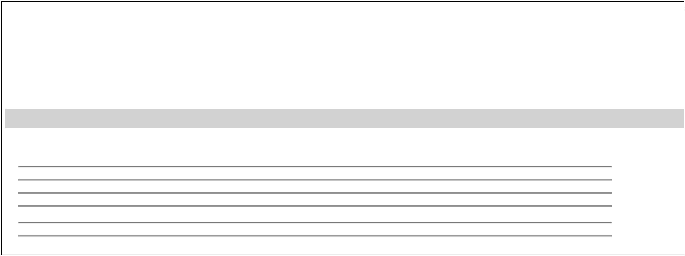

**SOUPIS PRACÍ**

Stavba:

Vstupní budova Muzea lidových staveb v Kouřimi

Objekt:

**ZL01_A - Stabilizace svahu dle skutečnosti_10 2024**

Místo:

Kouřim

Datum:

24.10.2024

Zadavatel:

Zhotovitel:

Regionální muzeum v Kouřimi

Projektant:

IHARCH s.r.o.

BFK service a.s.

Zpracovatel:

PČ Typ

Kód

Popis

MJ

m2

Množství

J.cena [CZK]

Cena celkem [CZK]

Cenová soustava

**Náklady soupisu celkem**

**8**

**42 545,88**

D

D

D1

Celkem

815 345,88

D2

001: Zemní práce

510 552,13

1

K

121151115

Sejmutí ornice plochy do 500 m2 tl vrstvy přes 250 do 300 mm strojně

107,640

40,00

4 305,60 01-Sod

VV

VV

VV

VV

VV

VV

VV

VV

"Stabilizace svahu dle skutečnosti_10 2024"

řez 1-1

7,8*4,6

řez 2-2

4,0*4,6

řez 3-3

11,6*4,6

Součet

35,880

18,400

53,360

107,640

1

4

K

122251104

131251105

Odkopávky a prokopávky nezapažené v hornině třídy těžitelnosti I skupiny 3 objem do 500 m3 strojně

m3

m3

132,000

160,00

181,00

21 120,00 CS ÚRS 2024 02

69 900,03 01-Sod

VV

VV

VV

VV

"Stabilizace svahu dle skutečnosti_10 2024"

pro uložení štěrku

330,0*0,4

132,000

132,000

Součet

3

K

Hloubení jam nezapažených v hornině třídy těžitelnosti I skupiny 3 objemu do 1000 m3 strojně

386,188

VV

VV

VV

VV

VV

VV

VV

VV

VV

VV

VV

"Stabilizace svahu dle skutečnosti_10 2024"

řez 1-1

7,8*8,2

řez 2-2

4,0*8,8

řez 3-3

11,7*9,6

kolmé řezy

63,960

35,200

112,320

(0,4+1,05+3,0+5,2+5,6+6,1+6,9)/7*(23,75+20,78)/2

(0,4+1,25+2,4+5,4+5,9+7,2+9,6)/7*(19,5+17,45)/2

Součet

89,855

84,853

386,188

4

5

K

132251103

162251102

Hloubení rýh nezapažených š do 800 mm v hornině třídy těžitelnosti I skupiny 3 objem do 100 m3 strojně

m3

m3

20,064

674,00

50,00

13 523,14 01-Sod

19 309,40 01-Sod

VV

VV

VV

VV

"Stabilizace svahu dle skutečnosti_10 2024"

pro uložení drenáže

57,0*0,4*0,88

Součet

20,064

20,064

K

Vodorovné přemístění přes 20 do 50 m výkopku/sypaniny z horniny třídy těžitelnosti I skupiny 1 až 3

386,188

VV

VV

VV

"Stabilizace svahu dle skutečnosti_10 2024"

386,188" zásyp

Součet

386,188

386,188

Strana 7 z 14

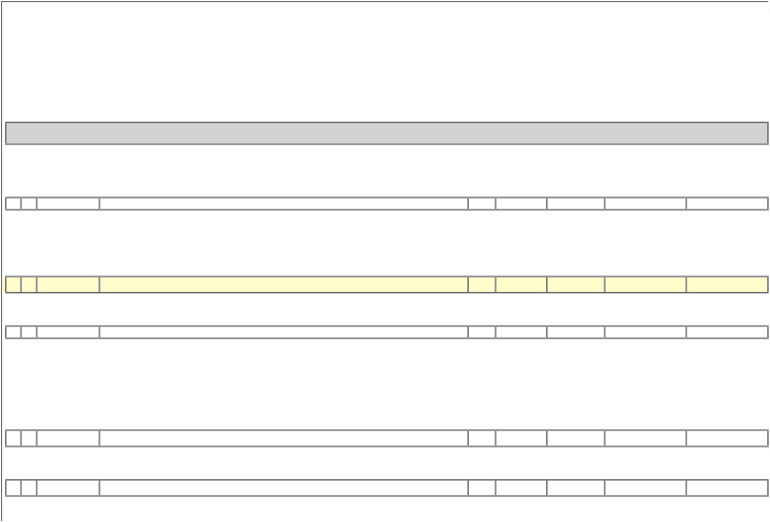

PČ Typ

Kód

Popis

MJ

m3

Množství

152,064

J.cena [CZK]

282,00

Cena celkem [CZK]

Cenová soustava

6

K

162751117

Vodorovné přemístění přes 9 000 do 10000 m výkopku/sypaniny z horniny třídy těžitelnosti I skupiny 1 až 3

42 882,05 01-Sod

VV

"Stabilizace svahu dle skutečnosti_10 2024"

132,0+386,188+20,064" výkopy

-386,188" zásypy

VV

VV

VV

538,252

-386,188

152,064

Součet

7

9

K

167151111

171201221

171251101

Nakládání výkopku z hornin třídy těžitelnosti I skupiny 1 až 3 přes 100 m3

m3

t

538,252

54,00

400,00

83,50

29 065,61 01-Sod

109 486,00 01-Sod

44 954,40 01-Sod

VV

VV

VV

"Stabilizace svahu dle skutečnosti_10 2024"

132,0+386,188+20,064" výkopy

Součet

538,252

538,252

K

Poplatek za uložení na skládce (skládkovné) zeminy a kamení kód odpadu 17 05 04

273,715

VV

VV

VV

"Stabilizace svahu dle skutečnosti_10 2024"

152,064*1,8" přepočet na tuny

Součet

273,715

273,715

1

0

6

7

K

Uložení sypaniny do násypů nezhutněných strojně

m3

538,376

VV

VV

VV

VV

"Stabilizace svahu dle skutečnosti_10 2024"

152,188" na skládku

386,188" na deponii

152,188

386,188

538,376

Součet

1

K

181951112

174151101

Úprava pláně v hornině třídy těžitelnosti I skupiny 1 až 3 se zhutněním strojně

m2

m3

330,000

25,90

8 547,00 CS ÚRS 2024 02

60 631,52 CS ÚRS 2024 02

VV

VV

VV

VV

"Stabilizace svahu dle skutečnosti_10 2024"

plocha se štěrkem

330,0

330,000

330,000

Součet

1

K

Zásyp jam, šachet rýh nebo kolem objektů sypaninou se zhutněním

386,188

157,00

VV

VV

VV

VV

VV

VV

VV

VV

VV

VV

VV

"Stabilizace svahu dle skutečnosti_10 2024"

řez 1-1

7,8*8,2

řez 2-2

4,0*8,8

řez 3-3

11,7*9,6

kolmé řezy

63,960

35,200

112,320

(0,4+1,05+3,0+5,2+5,6+6,1+6,9)/7*(23,75+20,78)/2

(0,4+1,25+2,4+5,4+5,9+7,2+9,6)/7*(19,5+17,45)/2

Součet

89,855

84,853

386,188

Plošná úprava terénu do 500 m2 zemina skupiny 1 až 4 nerovnosti přes 50 do 100 mm v rovinně a svahu do

18

K

181111111

m2

128,160

34,00

4 357,44 CS ÚRS 2024 02

1:5

VV

VV

VV

VV

VV

VV

VV

VV

VV

VV

VV

"Stabilizace svahu dle skutečnosti_10 2024"

řez 1-1

7,8*2,7

řez 2-2

4,0*2,7

řez 3-3

11,6*2,7

kolmé řezy

21,060

10,800

31,320

(23,75+20,78)/2*(2,1+0,7)/2

(19,5+17,45)/2*(2,63+2,09+0,77)/3

Součet

31,171

33,809

128,160

6

K

181351103

Rozprostření ornice tl vrstvy do 200 mm pl přes 100 do 500 m2 v rovině nebo ve svahu do 1:5 strojně

m2

128,160

58,00

7 433,28 03-Sod

VV

VV

VV

VV

VV

VV

VV

"Stabilizace svahu dle skutečnosti_10 2024"

řez 1-1

7,8*2,7

řez 2-2

4,0*2,7

řez 3-3

11,6*2,7

21,060

10,800

31,320

Strana 8 z 14

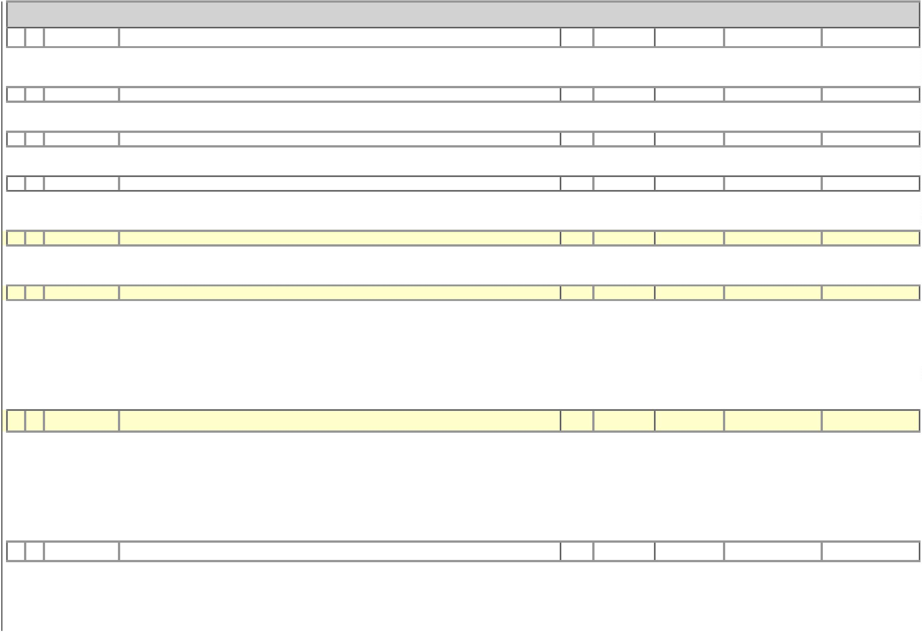

PČ Typ

Kód

Popis

MJ

Množství

J.cena [CZK]

Cena celkem [CZK]

Cenová soustava

VV

VV

VV

VV

kolmé řezy

(23,75+20,78)/2*(2,1+0,7)/2

(19,5+17,45)/2*(2,63+2,09+0,77)/3

Součet

31,171

33,809

128,160

7

8

K

181411131

00572410

Založení parkového trávníku výsevem pl do 1000 m2 v rovině a ve svahu do 1:5

m2

kg

128,160

87,00

11 149,92 03-Sod

VV

"Stabilizace svahu dle skutečnosti_10 2024"

128,16

Součet

VV

VV

128,160

128,160

K

osivo směs travní parková

19,224

150,00

2 883,60 03-Sod

VV

VV

VV

VV

"Stabilizace svahu dle skutečnosti_10 2024"

0,15 kg/m2

128,16*0,15

Součet

19,224

19,224

1

3

K

184802111

*25234002*

Chemické odplevelení před založením kultury nad 20 m2 postřikem na široko v rovině a svahu do 1:5 2x

m2

*l*

256,320

44,00

*1 050,00*

21,00

11 278,08 03-Sod

*315,00 03-Sod*

107,65 03-Sod

VV

VV

VV

"Stabilizace svahu dle skutečnosti_10 2024"

128,16*2" plocha 2x

Součet

256,320

256,320

*14*

*M*

*postřik na plevel*

*0,300*

VV

VV

VV

"Stabilizace svahu dle skutečnosti_10 2024"

0,150*2" plocha 2x

Součet

0,300

0,300

16

K

185802113R

Hnojení půdy umělým hnojivem na široko v rovině a svahu do 1:5 - zásobní a startovací před výsevem

kg

5,126

VV

VV

VV

VV

"Stabilizace svahu dle skutečnosti_10 2024"

0,04 kg/m

128,16*0,04

Součet

5,126

5,126

*17*

*M*

*25191155*

*hnojivo průmyslové*

*kg*

*5,126*

*35,00*

*179,41 03-Sod*

VV

VV

VV

VV

"Stabilizace svahu dle skutečnosti_10 2024"

0,04 kg/m

128,16*0,04

Součet

5,126

5,126

1

8

9

K

185803111

185804215

Ošetření trávníku shrabáním v rovině a svahu do 1:5, vč.pokosení 2x

m2

m2

256,320

5,00

1 281,60 03-Sod

10 252,80 03-Sod

VV

VV

VV

"Stabilizace svahu dle skutečnosti_10 2024"

128,16*2" plocha 2x

Součet

256,320

256,320

1

K

Vypletí záhonu trávníku s naložením a odvozem odpadu do 20 km v rovině a svahu do 1:5 2x

256,320

40,00

VV

VV

VV

"Stabilizace svahu dle skutečnosti_10 2024"

128,16*2" plocha 2x

Součet

256,320

256,320

20

97

98

K

185804312

115101201

115001101

Zalití rostlin vodou plocha přes 20 m2 2 měsíce

m3

hod

m

20,506

400,00

85,40

8 202,40 03-Sod

VV

VV

VV

"Stabilizace svahu dle skutečnosti_10 2024"

128,16*0,032*5

Součet

20,506

20,506

K

Čerpání vody na dopravní výšku do 10 m s uvažovaným průměrným přítokem do 500 l/min

303,000

25 876,20 CS ÚRS 2024 02

3 510,00 CS ÚRS 2024 02

VV

VV

VV

"Stabilizace svahu dle skutečnosti_10 2024"

303,000"doba čerpání předpoklad 31dní

Součet

303,000

303,000

K

Převedení vody potrubím průměru DN do 100

10,000

351,00

VV

VV

VV

"Stabilizace svahu dle skutečnosti_10 2024"

10,000"ČS v místě budoucí retenční

Součet

10,000

10,000

D

D3

002: Zakládání, zpevňování hornin

303 570,38

Strana 9 z 14

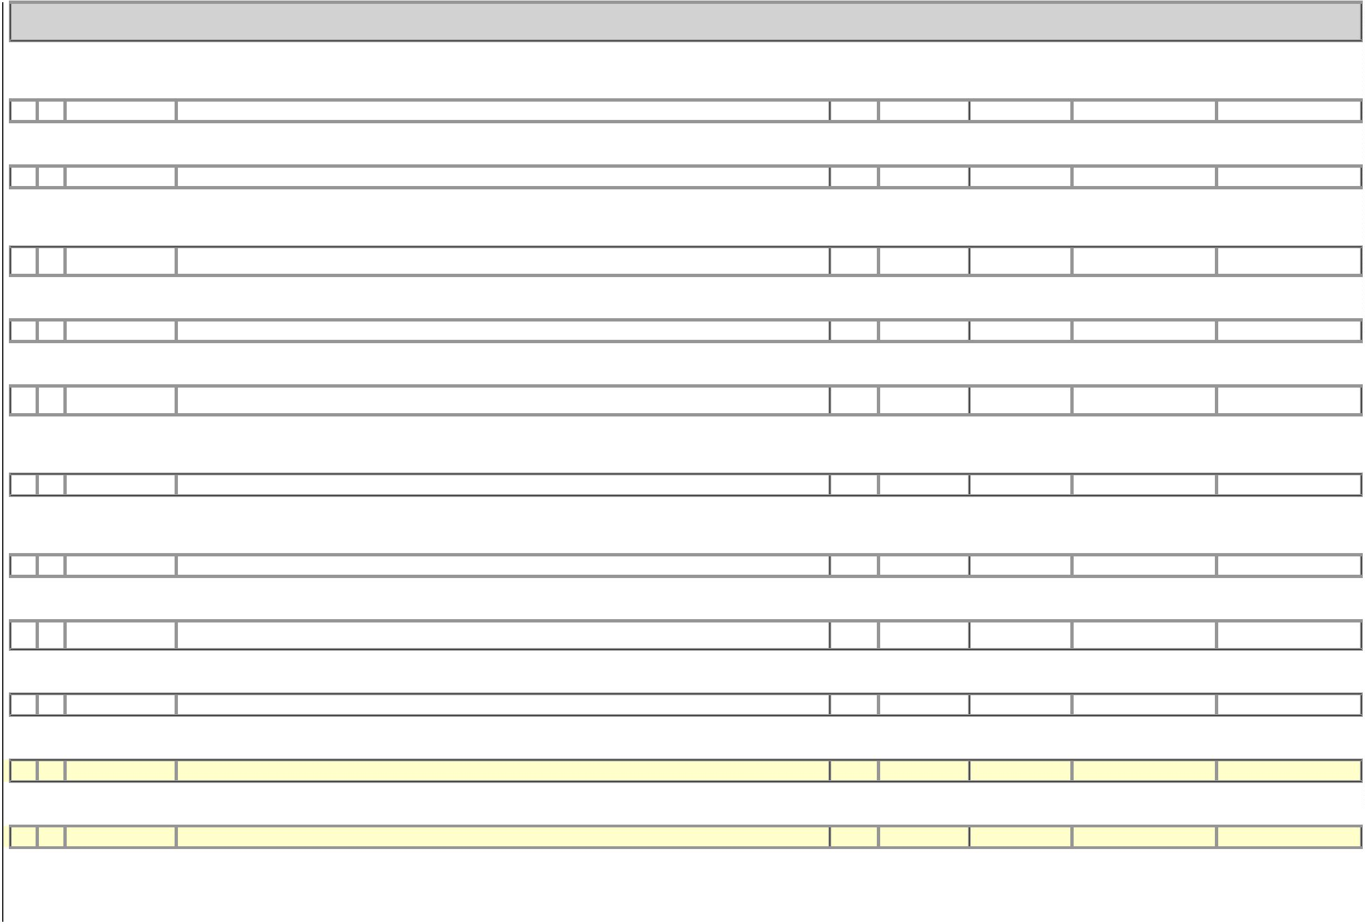

PČ Typ

Kód

Popis

MJ

m3

Množství

2,280

J.cena [CZK]

1 700,00

Cena celkem [CZK]

Cenová soustava

14

K

212572121

Lože pro trativody z kameniva drobného těženého

3 876,00 01-Sod

VV

"Stabilizace svahu dle skutečnosti_10 2024"

tl. 100 mm. šířka 400 mm

57,0*0,4*0,1

VV

VV

VV

2,280

2,280

Součet

Trativody z drenážních trubek pro liniové stavby a komunikace se zřízením štěrkového lože pod trubky a s

jejich obsypem v otevřeném výkopu trubka korugovaná PP SN 8 celoperforovaná 360° DN 150

106

K

212752501

m

60,000

1 010,00

60 600,00 CS ÚRS 2024 02

VV

VV

VV

VV

VV

"Stabilizace svahu dle skutečnosti_10 2024"

57,000

57,000*0,05" prořez 5%

0,150"zaokrouhlení

Součet

57,000

2,850

0,150

60,000

16

K

213141132

Zřízení vrstvy z geotextilie ve sklonu do 1:1 š do 6 m

m2

91,200

50,00

4 560,00 01-Sod

VV

VV

VV

"Stabilizace svahu dle skutečnosti_10 2024"

91,200" plocha

Součet

91,200

91,200

*17*

*M*

*69311088*

*geotextilie netkaná separační, ochranná, filtrační, drenážní PES 500g/m2*

*m2*

*107,616*

*54,00*

*5 811,26 01-Sod*

VV

VV

VV

VV

"Stabilizace svahu dle skutečnosti_10 2024"

91,200" plocha

91,200*0,18" prořez 18 %

Součet

91,200

16,416

107,616

2

6

7

K

211971110

Zřízení opláštění žeber nebo trativodů geotextilií v rýze nebo zářezu sklonu do 1:2

m2

m3

91,200

35,10

3 201,12 CS ÚRS 2024 02

119 790,00 vlastní

VV

VV

VV

"Stabilizace svahu dle skutečnosti_10 2024"

57,0*(0,4*4)

Součet

91,200

91,200

2

K

271532211.R

Podsyp pod základové konstrukce se zhutněním z hrubého kameniva frakce 32 až 63 mm

66,000

1 815,00

*Poznámka k položce:*

*nákup z lokálního místa, včetně dopravy a uložení*

"Stabilizace svahu dle skutečnosti_10 2024"

tl. 200 mm, plocha 392,0

330,0*0,2

Součet

P

VV

VV

VV

VV

66,000

66,000

28

K

271532212R

Podsyp pod základové konstrukce se zhutněním z hrubého kameniva frakce 0 až 32 mm

m3

66,000

1 602,00

105 732,00 vlastní

*Poznámka k položce:*

*nákup z lokálního místa, včetně dopravy a uložení*

"Stabilizace svahu dle skutečnosti_10 2024"

tl. 200 mm, plocha 392,0

330,0*0,2

Součet

P

VV

VV

VV

VV

66,000

66,000

D

99

Přesun hmot

1 223,37

96

K

998011002

Přesun hmot pro budovy zděné v do 12 m

t

4,531

270,00

1 223,37 01-Sod

VV

VV

VV

"Stabilizace svahu dle skutečnosti_10 2024"

4,378+0,070+0,013+0,054+0,016

Součet

4,531

4,531

D

D

VRN

Vedlejší rozpočtové náklady

27 200,00

VRN1

Průzkumné, geodetické a projektové práce

27 200,00

100

K

013002000

Projektové práce_stabilizace svahu

soubor

1,000

27 200,00

27 200,00 vlastní

VV

VV

VV

"Stabilizace svahu dle skutečnosti_10 2024"

1,000"výkresová dokumentace a návštěva stavby

Součet

1,000

1,000

***POLOŽKY TAKTO OZNAČENÉ JSOU OCENĚNY DLE URS V CENÍKOVÉ SOUSTAVĚ, NEBO V ČASE A MÍSTĚ OBVYKLÉM***

Strana 10 z 14

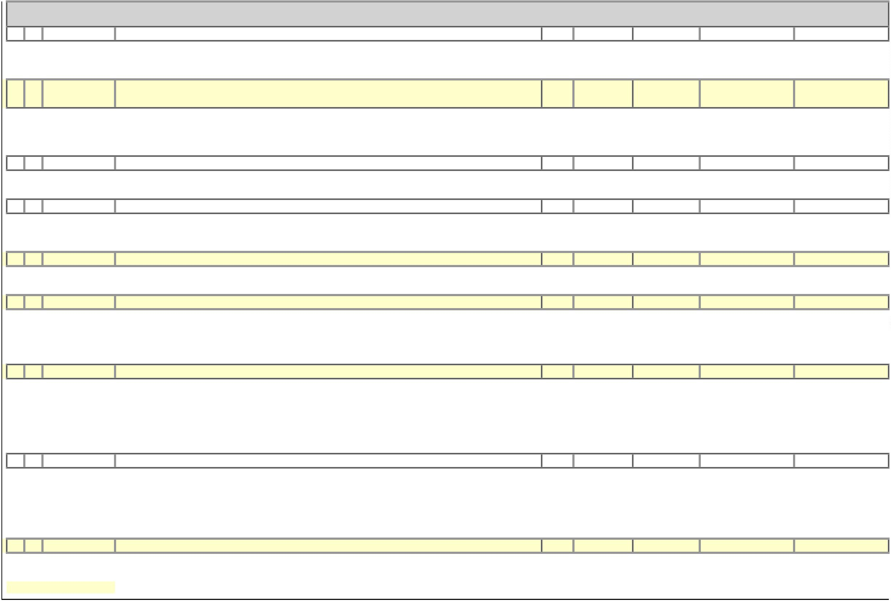

**KRYCÍ LIST SOUPISU PRACÍ**

Stavba:

Vstupní budova Muzea lidových staveb v Kouřimi

Objekt:

**ZL01_B - Bednění základů a podkladní beton_11 2024**

KSO:

Místo:

CC-CZ:

Datum:

Kouřim

15.11.2024

Zadavatel:

IČ:

Regionální muzeum v Kouřimi

Zhotovitel:

BFK service a.s.

Projektant:

IHARCH s.r.o.

Zpracovatel:

DIČ:

IČ:

DIČ:

27155153

CZ27155153

IČ:

DIČ:

IČ:

DIČ:

Poznámka:

**Cena bez DPH**

**165 280,60**

Základ daně

165 280,60

0,00

Sazba daně

Výše daně

34 708,93

0,00

DPH základní

21,00%

15,00%

snížená

**Cena s DPH**

**v**

**CZK**

**199 989,53**

Strana 11 z 14



**REKAPITULACE ČLENĚNÍ SOUPISU PRACÍ**

Stavba:

Vstupní budova Muzea lidových staveb v Kouřimi

Objekt:

**ZL01_B - Bednění základů a podkladní beton_11 2024**

Místo:

Kouřim

Datum:

15.11.2024

Zadavatel:

Zhotovitel:

Regionální muzeum v Kouřimi

Projektant:

IHARCH s.r.o.

BFK service a.s.

Zpracovatel:

Kód dílu - Popis

Cena celkem [CZK]

**Náklady ze soupisu prací**

**165 280,60**

HSV - Práce a dodávky HSV

165 280,60

1

2

9

- Zemní práce

- Zakládání

112 569,91

47 316,90

5 393,79

9 - Přesun hmot

Strana 12 z 14

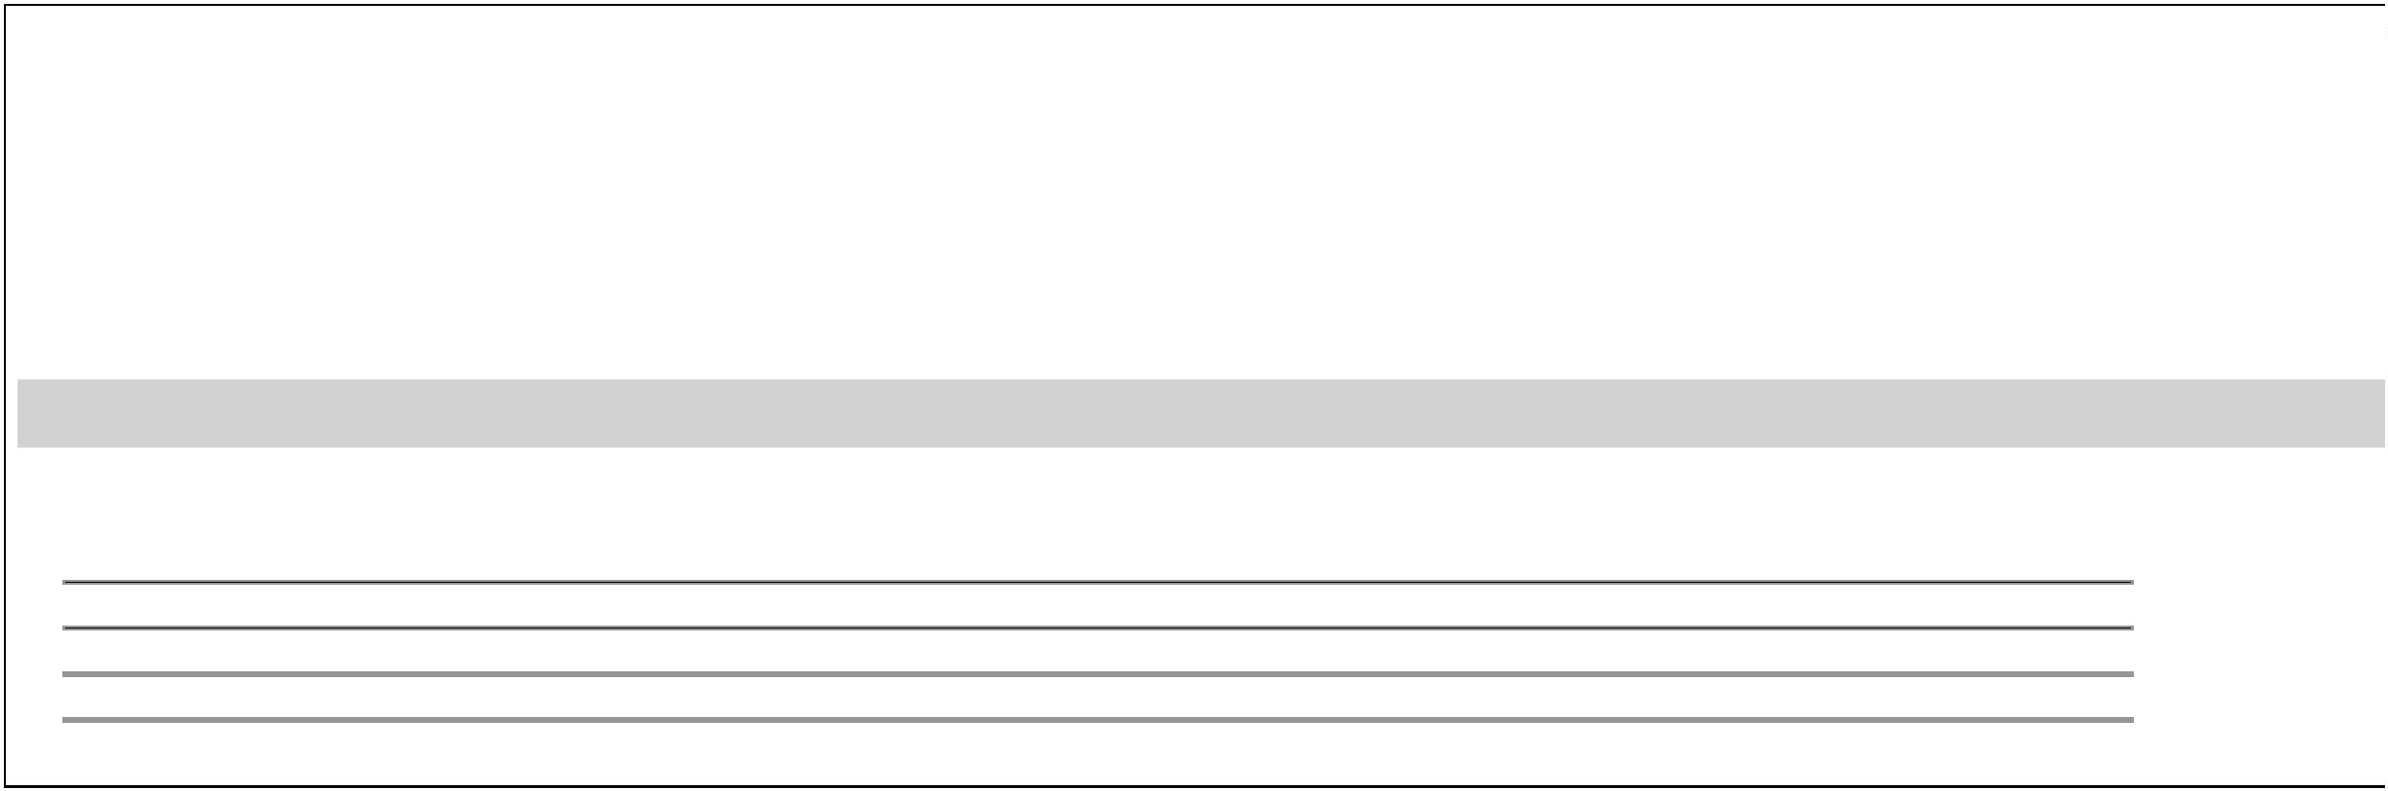

**SOUPIS PRACÍ**

Stavba:

Vstupní budova Muzea lidových staveb v Kouřimi

Objekt:

**ZL01_B - Bednění základů a podkladní beton_11 2024**

Místo:

Kouřim

Datum:

15.11.2024

Zadavatel:

Zhotovitel:

Regionální muzeum v Kouřimi

Projektant:

IHARCH s.r.o.

BFK service a.s.

Zpracovatel:

PČ Typ

Kód

Popis

MJ

m3

Množství

J.cena [CZK]

Cena celkem [CZK]

Cenová soustava

**Náklady soupisu celkem**

**1**

**65 280,60**

D

D

HSV

Práce a dodávky HSV

165 280,60

1

Zemní práce

112 569,91

4

K

132251103

Hloubení rýh nezapažených š do 800 mm v hornině třídy těžitelnosti I, skupiny 3 objem do 100 m3 strojně

72,861

674,00

49 108,31 01-Sod

rozšíření šíře výkopů pro montáž bednění a vzájemné prošroubování spojovacími tyčemi o 800mm z důvodu proveditelnosti,

nebylo obsahem PD a vv

VV

VV

VV

VV

"základové pásy_rozpočet SoD"

-((14,3*0,6*2+14,3*0,8)+(8,6*0,6*3+8,6*0,8+8,5*0,9)+(1,3+1,5+1,2)*0,8)*(1,2-0,3)

"základové pásy_skutečnost"

-55,629

115,641

VV

((14,3*1,40*2+14,3*1,600)+(8,6*1,200*3+8,6*1,600+8,5*1,70)+(1,3+1,5+1,2)*1,60)*(1,2-0,3)"manipulace bednění o 800mm

VV

VV

((14,3*1,40*2+14,3*1,600)+(8,6*1,200*3+8,6*1,600+8,5*1,70)+(1,3+1,5+1,2)*1,60)*(0,100)"ošetření základové spáry

Součet

12,849

72,861

Hloubení nezapažených rýh šířky do 800 mm ručně s urovnáním dna do předepsaného profilu a spádu v

hornině třídy těžitelnosti I skupiny 3 nesoudržných

rozšíření šíře výkopů pro montáž bednění a vzájemné prošroubování spojovacími tyčemi o 800mm z důvodu proveditelnosti,

nebylo obsahem PD a vv

72,861*0,20"ruční začištění dna rýhy po sesuvu nesoudržné rozbředlé zeminy, 20%

Součet

1

00

K

132212132

162251102

162751117

m3

m3

m3

14,572

1 640,00

50,00

23 898,08 CS ÚRS 2024 02

VV

VV

VV

14,572

14,572

5

K

Vodorovné přemístění přes 20 do 50 m výkopku/sypaniny z horniny třídy těžitelnosti I skupiny 1 až 3

72,861

3 643,05 01-Sod

rozšíření šíře výkopů pro montáž bednění a vzájemné prošroubování spojovacími tyčemi o 800mm z důvodu proveditelnosti,

VV

nebylo obsahem PD a vv

"zemina uložena pouze na meziskládku" 72,861

Součet

VV

VV

72,861

72,861

6

K

Vodorovné přemístění přes 9 000 do 10000 m výkopku/sypaniny z horniny třídy těžitelnosti I skupiny 1 až 3

72,861

282,00

20 546,80 01-Sod

rozšíření šíře výkopů pro montáž bednění a vzájemné prošroubování spojovacími tyčemi o 800mm z důvodu proveditelnosti,

nebylo obsahem PD a vv

VV

VV

VV

VV

-(27,9+606,4+67,761-87,17-6,616)"rozpočet Sod

(27,9+606,4+140,622-87,17-6,616)"skutečnost

Součet

-608,275

681,136

72,861

7

K

167151111

174151101

Nakládání výkopku z hornin třídy těžitelnosti I skupiny 1 až 3 přes 100 m3

m3

m3

72,861

54,00

3 934,49 01-Sod

rozšíření šíře výkopů pro montáž bednění a vzájemné prošroubování spojovacími tyčemi o 800mm z důvodu proveditelnosti,

nebylo obsahem PD a vv

-(144,945+87,17+6,616)"rozpočet Sod

144,945+87,17+6,616+60,012+12,849"skutečnost

VV

VV

VV

VV

-238,731

311,592

72,861

Součet

Zásyp sypaninou z jakékoliv horniny strojně s uložením výkopku ve vrstvách se zhutněním jam, šachet, rýh

nebo kolem objektů v těchto vykopávkách

99

K

72,861

157,00

11 439,18 CS ÚRS 2024 02

Strana 13 z 14

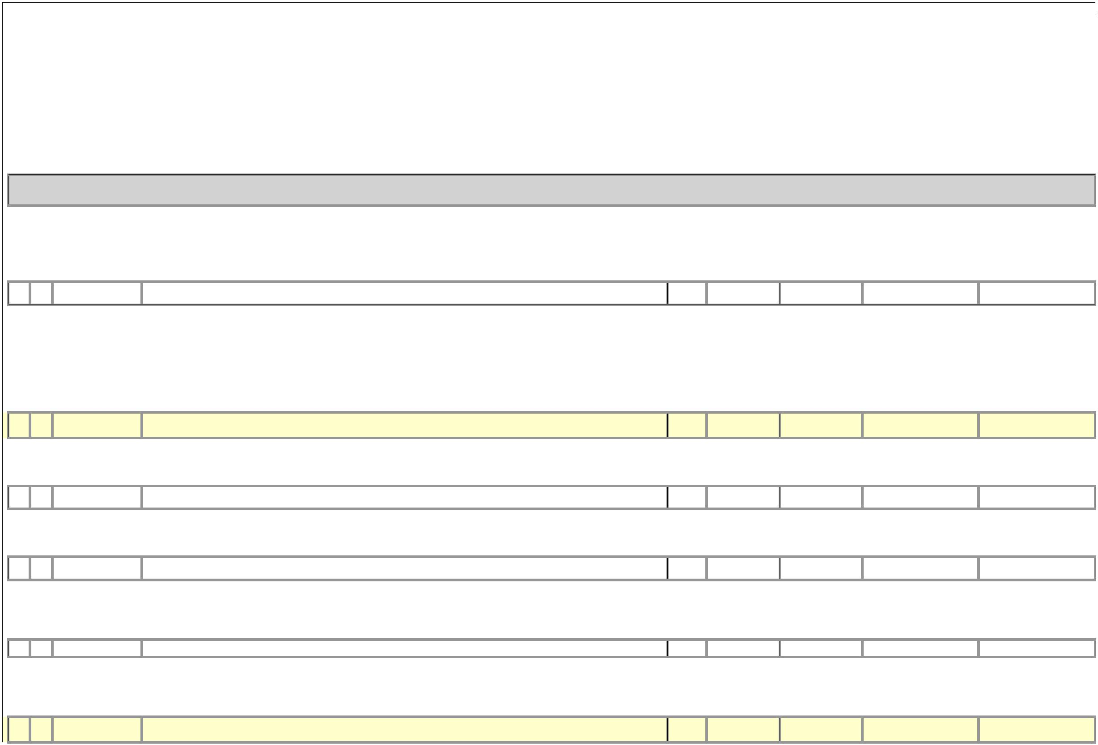

PČ Typ

Kód

Popis

MJ

Množství

J.cena [CZK]

Cena celkem [CZK]

Cenová soustava

rozšíření šíře výkopů pro montáž bednění a vzájemné prošroubování spojovacími tyčemi o 800mm z důvodu proveditelnosti,

VV

nebylo obsahem PD a vv

"na meziskládku_dopočet"72,861

Součet

VV

VV

72,861

72,861

D

2

Zakládání

47 316,90

9

7

8

K

274313611

Základy z betonu prostého pasy betonu kamenem neprokládaného tř. C 16/20

m3

m2

8,682

4 050,00

140,00

35 162,10 CS ÚRS 2024 02

"

ošetření základové spáry a pomocná vrstva pro založení bednění stěn zákl pasů, nad rámec PD a VV, nálezový stav jílovité

VV

podloží_11/2024"

(12*1,2*0,1+8,4*1,3*0,1+61,5*1,0*0,1)

Součet

VV

VV

8,682

8,682

9

K

274313611.R1

Základové pásy z betonu tř. C 16/20 - příplatek za stržení a vyrovnání

86,820

12 154,80 vlastní

"

ošetření základové spáry a pomocná vrstva pro založení bednění stěn zákl pasů, nad rámec PD a VV, nálezový stav jílovité

VV

podloží_08/2024"

(12*1,2+8,4*1,3+61,5*1,0)

Součet

VV

VV

86,820

86,820

D

99

Přesun hmot

5 393,79

96

K

998011002

Přesun hmot pro budovy zděné v do 12 m

t

19,977

270,00

5 393,79 01-Sod

"

ošetření základové spáry a pomocná vrstva pro založení bednění stěn zákl pasů, nad rámec PD a VV, nálezový stav jílovité

VV

podloží_11/2024"

VV

VV

19,977

Součet

19,977

19,977

***POLOŽKY TAKTO OZNAČENÉ JSOU OCENĚNY DLE URS V CENÍKOVÉ SOUSTAVĚ, NEBO V ČASE A MÍSTĚ OBVYKLÉM***

Strana 14 z 14

